Wissem Lassoued TLSI-ADBD TD5-TP2

**TP1 : Installation et mise en route de MongoDB**

1. Préparation



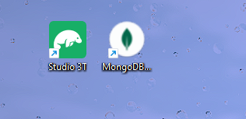

1. Lancement du MongoDB

* Partie serveur : Mongod

C:\data\db :

* les variables d’environnement)

* Activer le serveur : mongod

1. Avec Turbo 3T :

* Cliquez sur le bouton "Connect" pour établir la connexion à votre serveur MongoDB.

* Dans l'interface de Studio 3T, vous verrez un panneau de navigation sur le côté gauche qui vous permet d'explorer vos bases de données, collections, et documents. Cliquez sur la base de données « Local »que vous souhaitez explorer pour afficher ses collections.

1. Commandes de gestion des bases de données sur MongoDB

1. CRUD avec MongoDB

1. Importation et exportation avec MongoDB

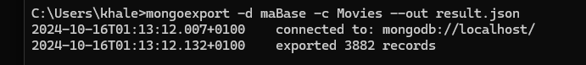

1. Consultation du contenu :

